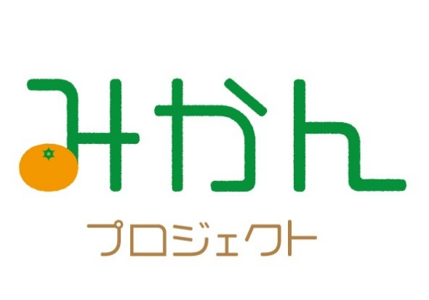

みかんプロジェクトは映像制作会社です

世の中に埋もれた大切な忘れものを
届けることが出来たら
そんな思いで番組を作っています

Works Staff Company

